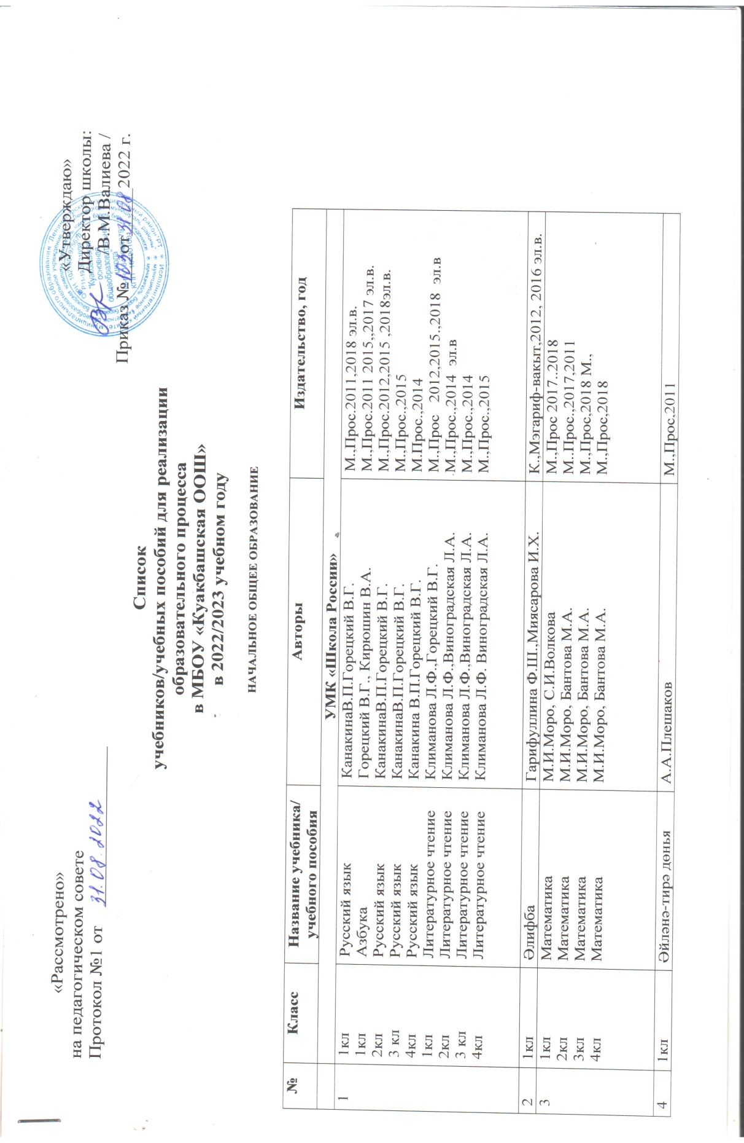

4 | 1кл  2кл  3 кл  4кл |  | Әйләнә-тирә дөнья  Әйләнә-тирә дөнья  Әйләнә-тирә дөнья  Әйләнә-тирә дөнья | А.А.Плешаков  А.А.Плешаков  А.А.Плешаков  А.А.Плешаков | М.,Прос,2011  М.,Прос,2017,2012,2015  М.,Прос.,2014  М.Прос.2014
5 | 2кл  3 кл  4кл |  | Английский язык  Английский язык  Английский язык | Н.И.Быкова, Д.Дули  Н.И.Быкова., Д.Дули  Н.И.Быкова., Д.Дули | М,Прос.,2015  М.Прос.,2014  М.Прос.,2014
6 | 1кл  2кл  3 кл  4кл |  | Музыка  Музыка  Музыка  музыка | Критская Е.Д.,Сергеева В.П.  Критская Е.Д.,Сергеева В.П.  Критская Е.Д.,Сергеева В.П.  Критская Е.Д.,Сергеева В.П. | М..Прос.,2012, 2018 эл.в.  М.Прос.2005, 2018 эл.в.  М.Прос.2013  М.Прос.2013
7 | 1кл  2кл  3 кл  4кл |  | Технология  Технология  Технология  Технология | Н.И.Рогоцева,Богданова Н.В.  Н.И.Рогоцева,Богданова Н.В.  Н.И.Рогоцева,Богданова Н.В.  Н.И.Рогоцева,Богданова Н.В. | М.Прос.2017, 2018 эл.в.  М.Прос.2013,2017,2018 эл.в.  М.Прос.2013  М.Прос.,2014
8 | 1кл  2кл  3 кл  4кл |  | Изобразительное искусство  Изобразительное искусство  Изобразительное искусство  Изобразительное искусство | Л.А..Неменский  Л.А.Неменский  Л.А.Неменский  Л.А.Неменский | М.Прос.,2017 эл.в.  М.Прос.2013  М.Прос.,2013  М.Прос..2014  М.Прос..2014
9 | 1-4кл |  | Физическая культура | В.И.Лях | М.Прос.2017
10 | 4кл |  | Основы светской этики | М.Т.Судинекин | М.Русское слово, 2012
Список учебных пособий
№ |  | класс | Название учебного пособия | Авторы | Издательство, год
1 |  | 1кл  2кл  3 кл  4кл  1кл  2 кл  3кл  4 кл | Родной (татарский)языкТатар теле  Родной (татарский)язык Татар теле  Родной (татарский) язык Татар теле  Родной (татарский) язык Татар теле  Родная (татарская)литература Әдәби уку  Родная (татарская) литература, Әдәби уку  Родная (татарская) литература,Әдәби уку  Родной( татарский язык)  Эдэби уку | И.Х.Мияссарова,Ч.М.Харисова  И.Х.Мияссарова,К.Ф.Файзрахманова  И.Х.Мияссарова,К.Ф.Файзрахманова  И.Х.Мияссарова,К.Ф.Файзрахманова  Г.М.Сафиуллина, М.Я.Гарифуллина  Г.М.Сафиуллина, М.Я.Гарифуллина  Г.М.Сафиуллина, М.Я.Гарифуллина  Г.М.Сафиуллина,Ф.Ф.Хасанова | К.,2011, 2017,эл.в  К.,2012,2017эл.в.  К.,2013,2012,эл.в.  К.,2013, 2017 эл.в.  К,2013,2017 эл.в  К., 2013  К., 2013  К., 2013

ОСНОВНОЕ ОБЩЕЕ ОБРАЗОВАНИЕ

№ | Класс | Название учебника/учебного пособия | Авторы | Издательство, год
1 | 5 класс  6 класс  7 класс  8 класс  9 класс  5 класс  6класс  7класс  8 класс  9класс | Русский язык  Русский язык  Русский язык  Русский язык  Русский язык  Литература  Литература  Литература  Литература  Литература | ЛадыженскаяТ.А.Баранов М.Т.  Баранов М.Т.Ладыженская Т.А  Баранов М.Т.Ладыженская Т.А  Л.А.Траснецова, Ладыженская Т.А.  С.Г.Бархударов ,С.Е.Крючков  Коровина В.Я.,Журавлев В.П.  ПолухинаВ.П.Коровина В.Я.  Коровина В.Я.,Журавлев В.П.  Коровина В.Я.Журавлева ВП.  Коровина В.Я. Журавлев В.П. | Просв,.2015  Просв.,2016  Просв.,2017  Просв.,2018  Просв.,2019  Просв,2015  Просв.2016  Просв.2017  Просв.2018  Просв.2019
3 | 2кл  3кл  4кл  5кл  6кл  7кл  8кл  9кл | Английский язык  Английский язык  Английский язык  Английский язык  Английский язык  Английский язык  Английский язык  Английский язык | Н.И.Быкова, Д.Дули  Н.И.Быкова., Д.Дули  Ваулина Ю.Е., Д.Дули  Ваулина Ю.Е., Д.Дули  Ваулина Ю.Е., Д.Дули  Ваулина Ю.Е., Д.Дули  Ваулина Ю.Е., Д.Дули  Ваулина Ю.Е.,Д.Дули | М.,Прос.,2015  М.,Прос.,2014  М.,Прос.,2015  М.,Прос.,2015  М.,Прос.,2016  М.Прос.,2017  М.Прос.2018  М.Прос.2019
4 | 5кл  6кл  7 кл  8кл | Всеобщая история.История.др.мира  Всеобщая история. История ср.веков  История России  Всеобщая история.История Нового времени  История России | А.А.Вигасин,Г.И.Годер  АгибаловаЕ.В.Донской  И.Л.Андреев, И.Н.Федоров  А.Я.Юдовская, Баранов П.А.  Н.М.Арсентьев,А.А.Данилов  А.Я.Юдовская,П.А.Баранов  А.А.Данилов, Л.Г.Косулина | М.,Прос.,2015  М.Дрофа,2016  М.,Прос.,2017  М.,Прос.,2017  М.,Прос,2017  М.Просвещение,2018  М.Просв., 2018
5 | 9кл | Всеобщая история  История России | А.Я.Юдовская ,П.А.Баранов | М.,Прос.,2019
6 | 5кл  6кл  7 кл  8кл  9кл | Обществознание  Обществознание  Обществознание  Обществознание  Обществознание | Л.Н.Боголюбов, Л.Ф.Иванова  Л.Н.Боголюбов, Л.Ф.Иванова  Л.Н.Боголюбов, Л.Ф.Иванова  Л.Н.Боголюбов, Н.И.Горецкая  Л.Н.Боголюбов ,Н.И.Горецкая | М.,Прос.,2015  М.,Прос.,2016  М.,Прос.,2016  М.Просвещение, 2018  М.Просвещение, 2019
7 | 5кл | Основы духовно-нравственной культуры народов россии | А.Н.Сахаров | М.”Русское слово”, 2012
8 | 8 класс  9класс | Химия  Химия | Рудзитис Г.Е.,  Фельдман Ф.Г.  Рудзитис Г.Е.,  Фельдман Ф.Г. | М.Просвещение,2018  М.Прос.,2019
9 | 5 класс  6 класс  7 класс  8 класс  9класс | Биология  Биология  Биология  Биология  Биология | Н.И.Сонин,  Плешаков А.А  Сонин Н.И..  Захаров В.Б.  Сонин Н.И.  Сонин,Захаров  Мамонтов С.Г  В.В.Пасечник | Дрофа,2015  Дрофа,2016  Дрофа, 2017  Дрофа ,2018  Дрофа,2019
10 | 5кл  6кл  7кл  8 кл  9 кл  7-9 кл | Математика  Математика  Алгебра  Алгебра  Алгебра  Геометрия | ВиленкинН.Я.В.И.Жухов,  Виленкин Н.Я. В.И.Жухов  И.Ф.Шарыгина  Ю.Н.Макарычев  Н.Г.Миндюк  Ю.Н.Макарычев  Н.Г.Миндюк  Ю.Н.Макарычев  Н.Г.Миндюк  Л.С.Атанасян  В.Ф.Бутузин | М.Просвещение, 2015  М.Просвещение, 2014  М.,Прос..,2017  М.,Прос.,2018  М.,Прос.,2012  М.,Прос.,2018
11 | 7 класс  8 класс  9 класс | Физика  Физика  Физика | Перышкин А.В.  Перышкин А.В.  Перышкин А.В., | М. Дрофа ,2017  М.,Дрофа,2018  М,Дрофа,2019
12 | 5 класс  6 класс  7 класс  8 класс  9 класс | География  Георафия  Георафия  Геогафия  Геогрфия | Дронов В.П.Савельева Л.В.  В.А.Коринская,Душина И.В  Дронов В.П.В.Я.Ром  Е.М.Домогацкин,Алексеевский.  А.И.Алексеев ,В.В.Николина | М.Дрофа, 2012  ,М.Дрофа,2017  М..Русское слово,2018  .М. Дрофа,2019 .
13 | 7 класс  8 класс  9 класс | Информатика  Информатика  Информатика | И.Г.Семакин,Л.А.Залогова  И.Г.Семакин,Л.А.Залогова  И.Г.Семакин,Л.А.Залогова | М.Бином,2017  М,. Бином,2018  М..Бином,2019
14 | 5кл  6кл  7кл  8кл | Технология .Индустриальные технологии.  Технология. Технологии ведения дома  Технология .Индустриальные технологии.  Технология. Технологии ведения дома  Технология .Индустриальные технологии  Технология. Технологии ведения дома  Технология | А.Т.Тищенко  В.Д.Симоненко  Н.В.Синица  В.Д.Симоненко  А.Т.Тищенко  В.Д.Симоненко  Н.В.Синица  В.Д.Симоненко  А.Т.Тищенко  В.Д.Симоненко  Н.В.Синица  В.Д.Симоненко  Н.В.Синица  В.Д.Симоненко | М., «Вентана-Граф»,2018  М., «Вентана-Граф»,2018  М., «Вентана-Граф»,2016  М., «Вентана-Граф»,2016  М., «Вентана-Граф»,2017  М., «Вентана-Граф»,2017  М., «Вентана Граф», 2017
15  16 | 8 кл  5кл  6кл  7кл  8кл  9кл | Основы безопасности жизнедеятельности (ОБЖ)  Музыка  Музыка  Музыка  Музыка  Музыка | А.Т.Смирнов,Б.О.Хренников  Г.П.СергееваЕ.Д.Критская  Г.П.СергееваЕ.Д.Критская  Г.П.СергееваЕ.Д.Критская  Г.П.СергееваЕ.Д.Критская  Г.П.СергееваЕ.Д.Критская | М.Прос.,2018  М.,Прос.,2011, 2018 эл.в.  М.,Прос..2011, 2018 эл.в.  М.,Прос.,2012, 2018 эл.в.  М.Прос.,2009 г., 2017эл.в.  М.Прос.,2009г, 2017 эл.в.
17 | 5,6,7кл  8-9 кл | Физическая культура  Физическая культура | В,И.Лях  В.И.лях | М.Прос., 2013, 2018эл.в.  М.Прос.2018
Список учебных пособий

14 | 5кл  6кл  7кл  8кл  9кл | Родной (татарский) язык. Учебное пособие,Татар теле  Родной (татарский) язык. Учебное пособие,Татар теле  Родной (татарский) язык. Учебное пособие, Татар теле  Родной (татарский) язык. Учебное пособие, Татар теле  Родной (татарский) язык. Учебное пособие, Татар теле | Ч.М.Харисова, Н.В.Максимов  Ф.Ю.Юсупов,Ч.М.Харисова  Н.В.Максимов,Г.А.Набиуллина  М.З.Закиев, Н.В.Максимов  М.З.Закиев,С.М.Ибрагимов | К.,2012  К.,2014  К.,2017  К.,2015  К.,2015
15 | 5кл  6кл  7кл  8кл  9кл | Родная (татарская) литература, учебное пособие ,Әдәбият  Родная (татарская) литература, учебное пособие ,Әдәбият  Родная (татарская) литература, учебное пособие ,Әдәбият  Родная (татарская) литература, учебное пособие ,Әдәбият  Родная (татарская) литература, учебное пособие ,Әдәбият | Ф.А.Ганиева,Л.Г.Сабирова  Ф.А.Ганиева,МД.Гарифуллина  Д.М.Абдуллина,Л.К.Хисматова  Ф.А.Ганиева,Рамазанова  Ә.М.Зәкирҗанова ,С.М.Ибраhимов | К.,2017  К.,2017  К,2017  К.,2015  К.,2016
Список учебников исключенных из ФП утвержденного приказом МО и Н РТ №253от 31.03.2014 для реализации образовательного процесса
№ | Класс | Название учебника/учебного пособия | Авторы | Издательство, год
1 | 8кл | История России | Данилов А.А., Косулина Л.Г. | “Просвещение”, 2018
2 | 9кл | История России | Данилов А.А., Косулина Л.Г. | «Просвещение», 2011
3 | 9кл | География | Дронов В.П., Баринова И.И. Ром В.Я. | Дрофа, 2011
4 | 9кл | Обществознание | А.И.Кравченко | М.Русское слово. 2005

